1. Introducción

El presente proyecto desarrolla un análisis exploratorio de datos sobre un conjunto de información de nacidos vivos obtenido del Portal de Datos Abiertos de Colombia (datos.gov.co), utilizando Python como herramienta principal de procesamiento.
El análisis incluye las etapas de carga y validación del dataset, exploración inicial de variables, identificación y tratamiento de problemas de calidad, creación de variables derivadas, análisis descriptivo y comparativo entre grupos, y generación de visualizaciones para facilitar la interpretación de resultados.
Adicionalmente, el desarrollo del programa siguió principios de calidad de código como modularidad, separación de responsabilidades, manejo de excepciones y uso de funciones descriptivas, con el fin de construir una solución organizada y reproducible.
2. Justificación de la selección del dataset

El dataset de nacidos vivos fue seleccionado debido a que cumplía con los requisitos del proyecto al contar con un considerable (aunque no llega a cumplir el mínimo de 8000 registros) volumen de registros y una variedad de variables numéricas, categóricas y temporales, permitiendo realizar diferentes tipos de análisis y comparaciones.

Uno de los principales criterios de selección fue la diversidad de datos disponibles, incluyendo variables relacionadas con características del nacimiento, edad de los padres, tiempo de gestación, afiliación al sistema de salud y fechas de registro, lo que permitió aplicar procesos de limpieza, transformación y análisis exploratorio.

Además, se priorizó un conjunto de datos con una temática relativamente fácil de interpretar y comprender. Durante la exploración de otras alternativas se encontraron datasets con variables altamente específicas, especialmente en áreas ambientales o técnicas, que requerían conocimientos más especializados para su adecuada interpretación. En otros casos, algunos datasets presentaban pocas variables o bajo potencial analítico, como ciertos inventarios institucionales.

Finalmente, el dataset seleccionado presentaba problemas de calidad que requerían tratamiento explícito, como inconsistencias en nomenclaturas y formatos de datos, lo cual permitía desarrollar un flujo completo de preparación y análisis de información.
3. Descripción del dataset

El dataset utilizado corresponde al registro de nacidos vivos disponible en el Portal de Datos Abiertos de Colombia (datos.gov.co). Este conjunto de datos contiene información relacionada con características del nacimiento, condiciones de gestación, información sociodemográfica de los padres y variables asociadas al sistema de salud.

El conjunto de datos incluye variables categóricas, numéricas y temporales, permitiendo realizar procesos de limpieza, transformación, enriquecimiento y análisis exploratorio desde diferentes enfoques.

A continuación, se presentan las principales variables utilizadas en el proyecto:
Variable | Tipo de dato | Descripción | Unidad
Fecha_Nacimiento | Fecha | Fecha de nacimiento del recién nacido | Fecha calendario
Departamento Nacimiento | Categórica (texto) | Departamento donde ocurrió el nacimiento | No aplica
Municipio | Categórica (texto) | Municipio del nacimiento | No aplica
Area | Categórica (texto) | Área geográfica del nacimiento (urbana/rural) | No aplica
Sexo | Categórica (texto) | Sexo del recién nacido | No aplica
Tiempo_Gestación | Numérica entera | Duración de la gestación | Semanas
Tipo_Parto | Categórica (texto) | Tipo de parto registrado | No aplica
Multiplicidad_Embarazo | Categórica (texto) | Número de fetos en el embarazo | No aplica
Régimen_Seguridad_Social | Categórica (texto) | Régimen de afiliación en salud | No aplica
EPS | Categórica (texto) | Entidad promotora de salud registrada | No aplica
Peso | Numérica continua | Peso del recién nacido | Gramos (g)
Periodo | Numérica entera | Periodo de registro del nacimiento | Año (A,AAA)
Edad_Madre | Numérica entera | Edad de la madre | Años
Edad Padre | Numérica entera | Edad del padre | Años
Talla | Numérica continua | Talla del recién nacido | Centímetros (cm)
Hora_Nacimiento | Temporal | Hora del nacimiento | Hora (HH)
Número_Consultas_Prenatales | Numérica entera | Número de controles prenatales realizados | Cantidad

Adicionalmente, durante el proceso de preparación de datos se generaron variables derivadas orientadas a enriquecer el análisis, las cuales serán descritas posteriormente.

4. Problemas de calidad identificados y limpieza de datos

Durante el proceso de exploración se identificaron diferentes problemas de calidad que requerían corrección antes de realizar el análisis.

Uno de los principales inconvenientes correspondía al formato de las variables Peso y Talla, las cuales presentaban valores almacenados como texto y con separadores decimales inconsistentes. Para corregir este problema, se reemplazaron las comas por puntos y posteriormente se realizó la conversión a tipo numérico. Adicionalmente, se utilizó errors="coerce" para transformar valores inválidos en datos faltantes (NaN) y evitar errores durante los cálculos.

La variable Periodo también requirió transformación de formato, eliminando caracteres innecesarios y convirtiendo los registros a tipo entero para facilitar su interpretación temporal.

Otro problema identificado fue la inconsistencia en la nomenclatura de las EPS, donde una misma entidad aparecía registrada bajo múltiples nombres. Por ejemplo, algunas EPS presentaban variaciones por siglas, diferencias ortográficas o inclusión de descriptores institucionales adicionales. Para solucionar este problema se implementó un diccionario de equivalencias que permitió unificar registros bajo una única denominación.

En relación con las variables temporales, Fecha_Nacimiento fue procesada como variable de fecha con el fin de facilitar operaciones cronológicas posteriores y permitir el cálculo de variables derivadas asociadas al tiempo de gestación.

Finalmente, se realizó una validación estructural del dataset verificando la presencia de las columnas obligatorias requeridas por el programa, garantizando la integridad mínima necesaria para ejecutar los análisis planteados.

5. Enriquecimiento del dataset mediante variables derivadas

Con el propósito de ampliar las posibilidades analíticas del dataset, se realizó un proceso de enriquecimiento de datos mediante la creación de nuevas variables derivadas a partir de la información original. Estas transformaciones permitieron facilitar comparaciones entre grupos, construir indicadores de interpretación clínica y explorar patrones temporales.

5.1 Normalización de EPS

Se creó la variable EPS_NORMALIZADA con el objetivo de unificar registros pertenecientes a una misma entidad promotora de salud que aparecían con diferentes nombres o variaciones de escritura dentro del dataset. Esta transformación permitió evitar duplicidades analíticas y mejorar la consistencia de las comparaciones entre EPS.

5.2 Categorización de la edad materna

A partir de la variable Edad_Madre, se construyó la variable RANGO_EDAD_MATERNA, agrupando los registros en categorías interpretables desde un punto de vista demográfico y clínico:

- Adolescente: menor de 20 años
- Edad reproductiva óptima: entre 20 y 34 años
- Edad materna avanzada: 35 años o más

Esta categorización permitió facilitar el análisis comparativo entre grupos de edad y evaluar posibles diferencias en indicadores asociados al nacimiento.

5.3 Clasificación de edad gestacional

La variable Tiempo_Gestación fue transformada en la variable categórica grupo_edad_gestacional, clasificando los nacimientos según rangos clínicamente relevantes:

- Prematuro extremo
- Muy prematuro
- Prematuro moderado a tardío
- A término
- Postérmino

Esta transformación permitió analizar de forma más interpretable el comportamiento de los nacimientos según el tiempo de gestación.

5.4 Cálculo del índice ponderal neonatal

Se construyó el Índice Ponderal Neonatal (IP) como una medida orientada a evaluar la proporcionalidad entre el peso y la talla del recién nacido. La inclusión de este indicador surgió como resultado de una exploración apoyada por herramientas de inteligencia artificial generativa, las cuales sugirieron indicadores potencialmente útiles para enriquecer el análisis neonatal.

El índice fue calculado a partir de la siguiente relación:

$$IP=\frac{peso (g)}{{talla}^{3} ({cm}^{3})}*100$$
donde el peso se expresa en gramos y la talla en centímetros.
El calculo en el script de Python dataset_cleaning.py se calcula de la siguiente manera:
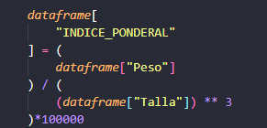
Al final se multiplica por 100’000 en vez de 100 por la conversión de unidades porque el peso del nacido esta en kilogramos y no en gramos

Posteriormente, el índice fue categorizado en la variable “CATEGORIA_INDICE_PONDERAL”, agrupando los resultados en:

- Bajo / Asimétrico
- Normal / Armónico
- Alto / Macrosómico

Esta clasificación permitió realizar comparaciones entre grupos poblacionales y explorar posibles diferencias relacionadas con características maternas y del embarazo.

5.5 Estimación de la fecha de concepción

Con el fin de explorar patrones temporales asociados a la concepción, se creó la variable FECHA_CONCEPCION_ESTIMADA, calculada a partir de la fecha de nacimiento y el tiempo de gestación registrado.
FC: fecha de concepción estimada.
FN: fecha de nacimiento del bebe.
TG: el tiempo de gestación, dado en semanas
$$FC=FN-(TG×7)+14$$

La lógica utilizada fue sugerida inicialmente mediante consulta a herramientas de inteligencia artificial generativa y posteriormente adaptada al proyecto. El cálculo consistió en restar el tiempo de gestación expresado en semanas a la fecha de nacimiento y adicionar aproximadamente 14 días (tiempo asociado el último tiempo del periodo menstrual en que la mujer es fértil), buscando aproximar la fecha probable de fecundación con base en el inicio biológico estimado del embarazo.
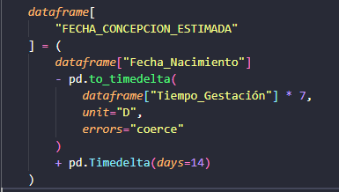

A partir de esta variable se derivaron adicionalmente las columnas anio_concepcion y semana_concepcion, permitiendo estudiar patrones temporales de concepción según semanas del año.

6. Análisis y visualizaciones

Para el desarrollo del análisis exploratorio en el módulo graphs_generator.py se implementaron funciones reutilizables orientadas a la generación de visualizaciones a partir del dataset limpio(nacidos_vivos_limpio.csv). Estas funciones permitieron construir gráficos de dispersión, barras, barras agrupadas y diagramas de caja y bigotes, facilitando la comparación entre variables numéricas y categóricas.

Entre las funciones desarrolladas se encuentran:
generate_scatter_plot(): para generar un gráfico de dispersión simple con dos variables numéricas
generate_grouped_scatter_plot(): para generar gráficos de dispersión con distinción categorías por colores, recibe tres variables, dos de ellas numéricas y una categórica.
generate_bar_plot(): para generar gráficos de barras simples, recibe una variable categórica.
generate_grouped_bar_plot() para generar gráficos de barras agrupados donde se muestran variables categóricas y segregando otra variable categórica, recibe dos variables categóricas, tiene la opción de normalizar la grafica mostrando porcentajes que permiten apreciar mejores distribuciones en diferentes niveles de categorías
generate_boxplot_vertical(): para generar gráficos de caja y bigotes para apreciar promedios y distribuciones de datos entre categorías, recibe una variable categórica y una numérica.
generate_boxplot_horizontal(): tiene la misma funciona que la gráfica anterior solo cambia el orden de los ejes de la gráfica mostrando los datos de cada nivel de categorías horizontalmente, adecuado cuando se poseen muchos valores distintos en una categoría.

6.1 Relación entre tiempo de gestación y peso al nacer

Para analizar la relación entre el tiempo de gestación y el peso neonatal, se empleó la función generate_scatter_plot(), generando un gráfico de dispersión entre ambas variables.
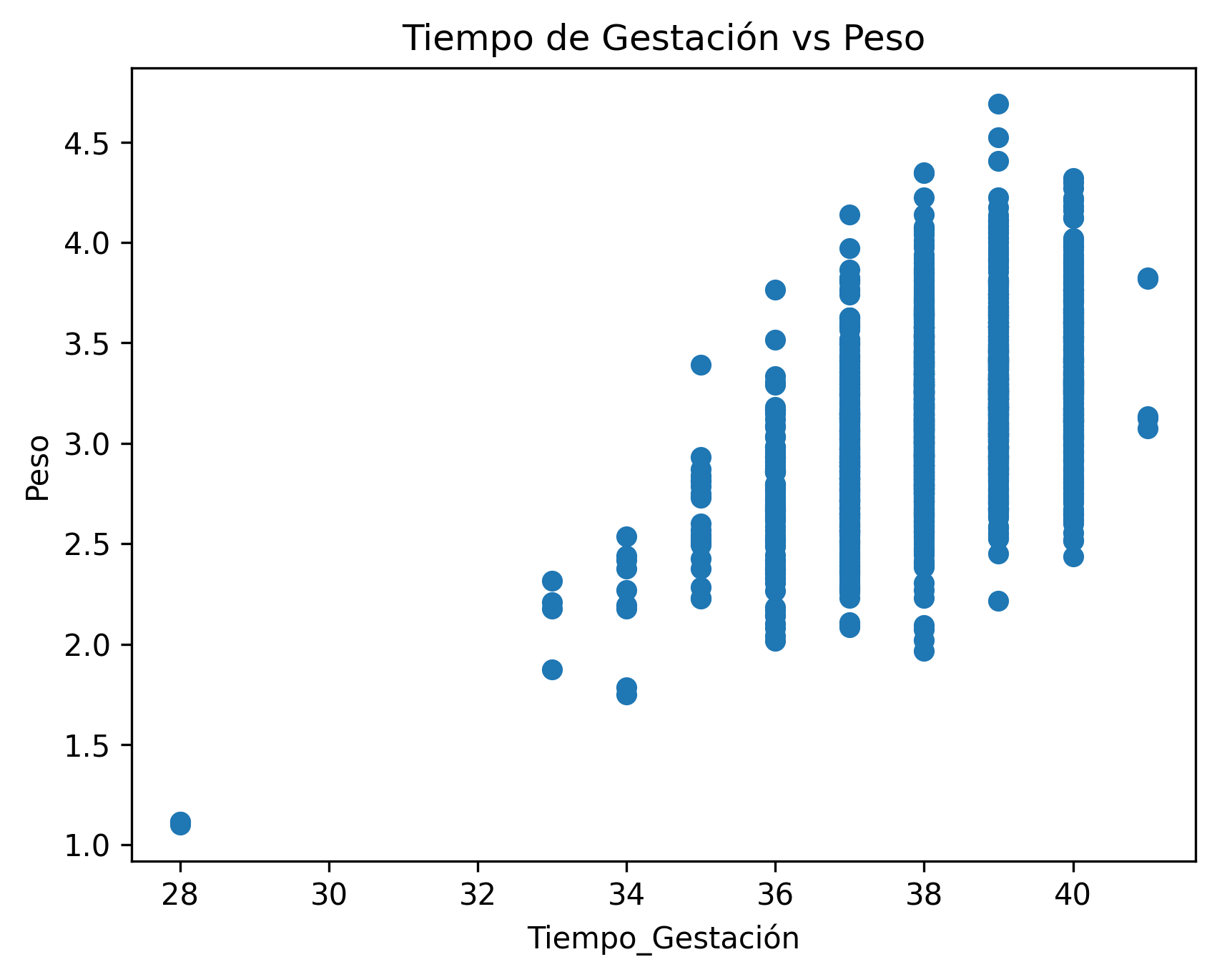
La visualización muestra una relación positiva entre el tiempo de gestación y el peso del recién nacido. En general, los nacimientos con menor duración gestacional presentan pesos inferiores, mientras que los nacimientos cercanos al término muestran pesos mayores y una mayor dispersión de valores.

6.2 Distribución de nacimientos según EPS

Con el objetivo de contextualizar la distribución de registros por entidad promotora de salud, se utilizó la función `generate_bar_plot()` sobre la variable `EPS_NORMALIZADA`.
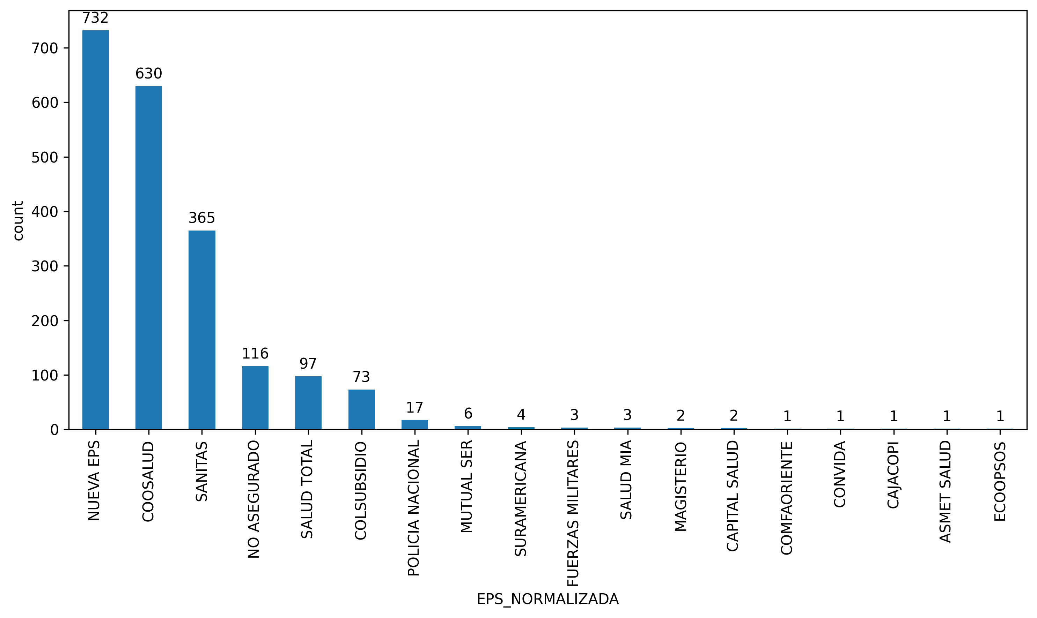

Los resultados muestran una mayor concentración de nacimientos registrados en entidades como Nueva EPS, Coosalud y Sanitas, mientras que otras EPS presentan una participación considerablemente menor dentro del conjunto de datos analizado, esto puede ser evidencia de que las tres primeras brindan una mejor atención a la población de San Gil (por lo menos en temas de atención a la mujer embarazada) o son las EPS que tienen una mayor cobertura cuando para la captación de afiliados que son decisión de la empresas con sus trabajadores u otros casos.

8.3 Número de consultas prenatales según EPS

Para comparar la distribución de controles prenatales entre entidades de salud se empleó la función generate_boxplot_horizontal()
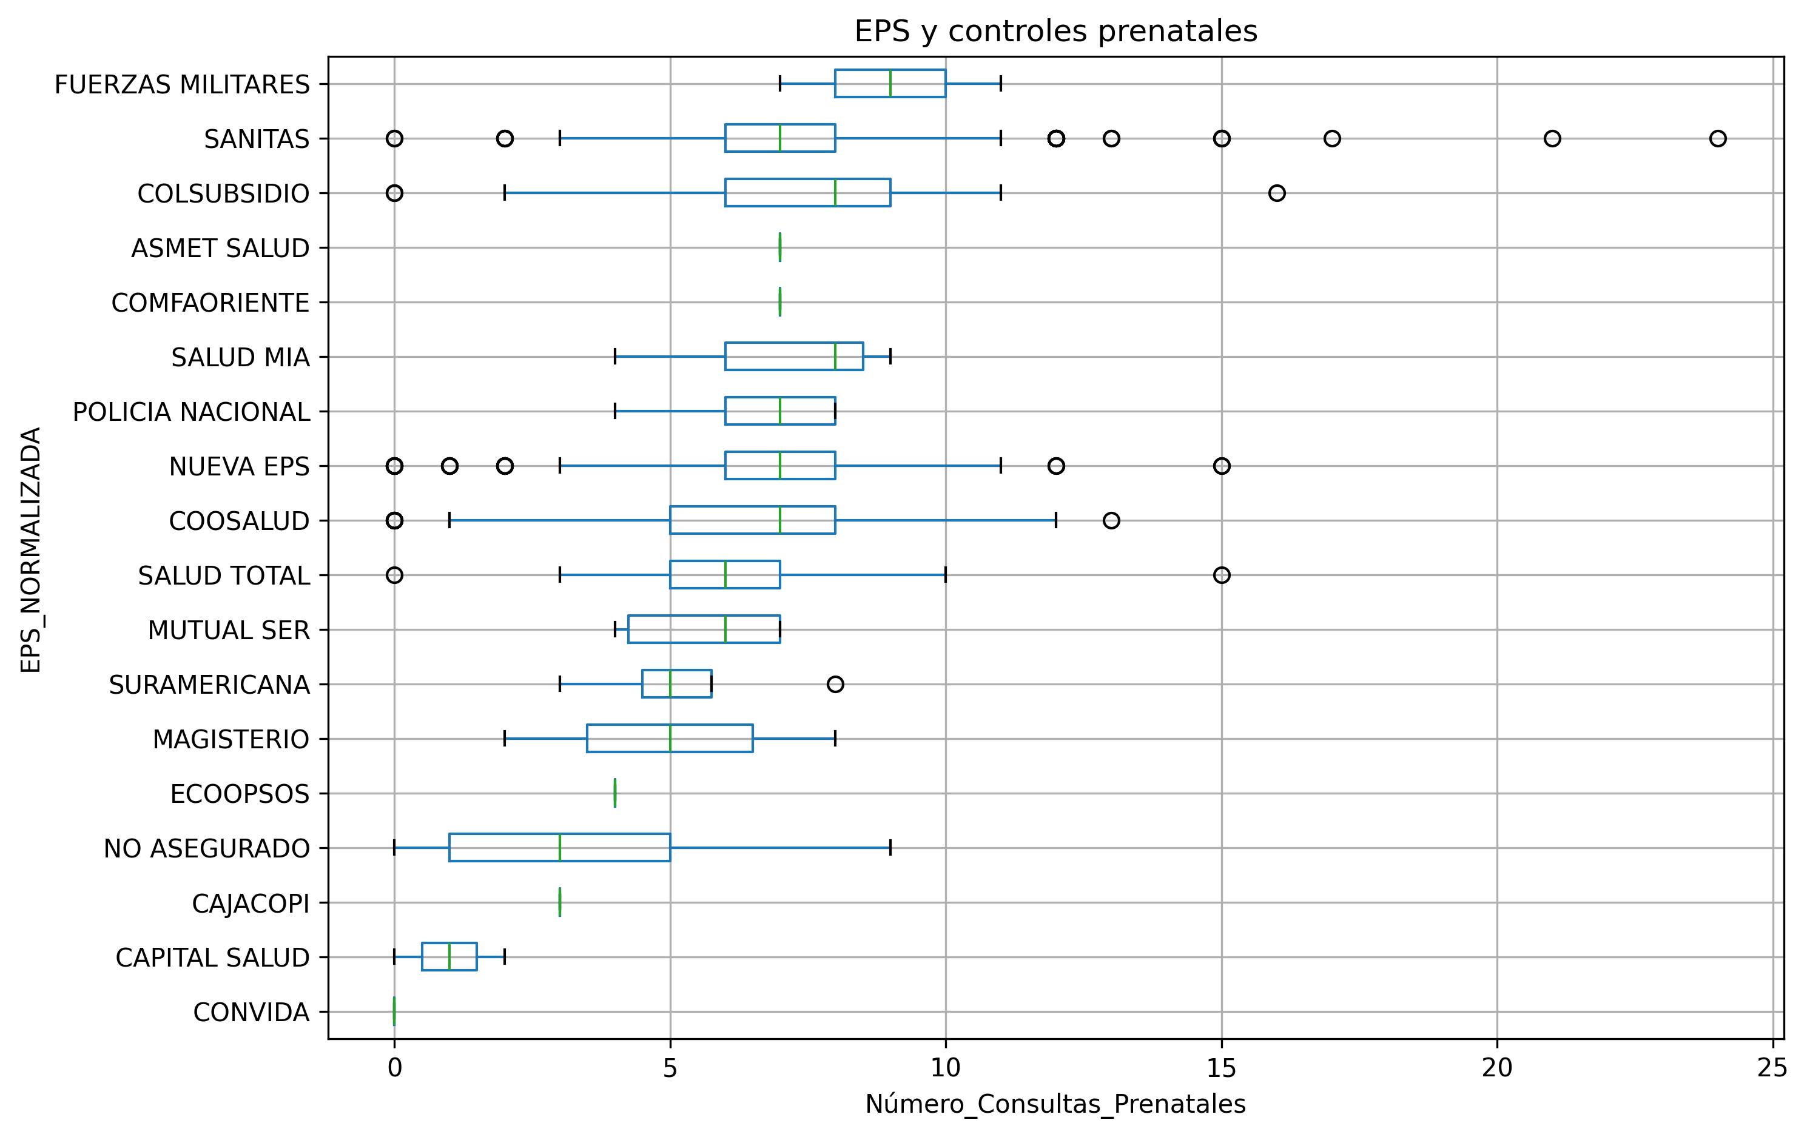

El análisis evidencia diferencias en el número de consultas prenatales registradas entre EPS. Algunas entidades presentan medianas más elevadas y una mayor concentración de observaciones en rangos superiores de consultas, mientras que otras muestran distribuciones más reducidas o mayor dispersión.
Desde arriba se muestran las EPS que en promedio sus pacientes registran más controles prenatales, en primer lugar teniendo la atención de las Fuerzas militares y con una menor dispersión (en este caso por solo tener tres afiliadas), seguida por Sanitas que en el anterior análisis era el tercero con más afiliados por eso mismo tiene una variabilidad muy alta y que registra el mayor valor puntual con 24 controles prenatales,
6.4 Número de consultas prenatales según régimen de seguridad social

Con el fin de analizar diferencias en el acceso o registro de controles prenatales según tipo de afiliación, se utilizó la función generate_boxplot_vertical() sobre la variable Régimen_Seguridad_Social.
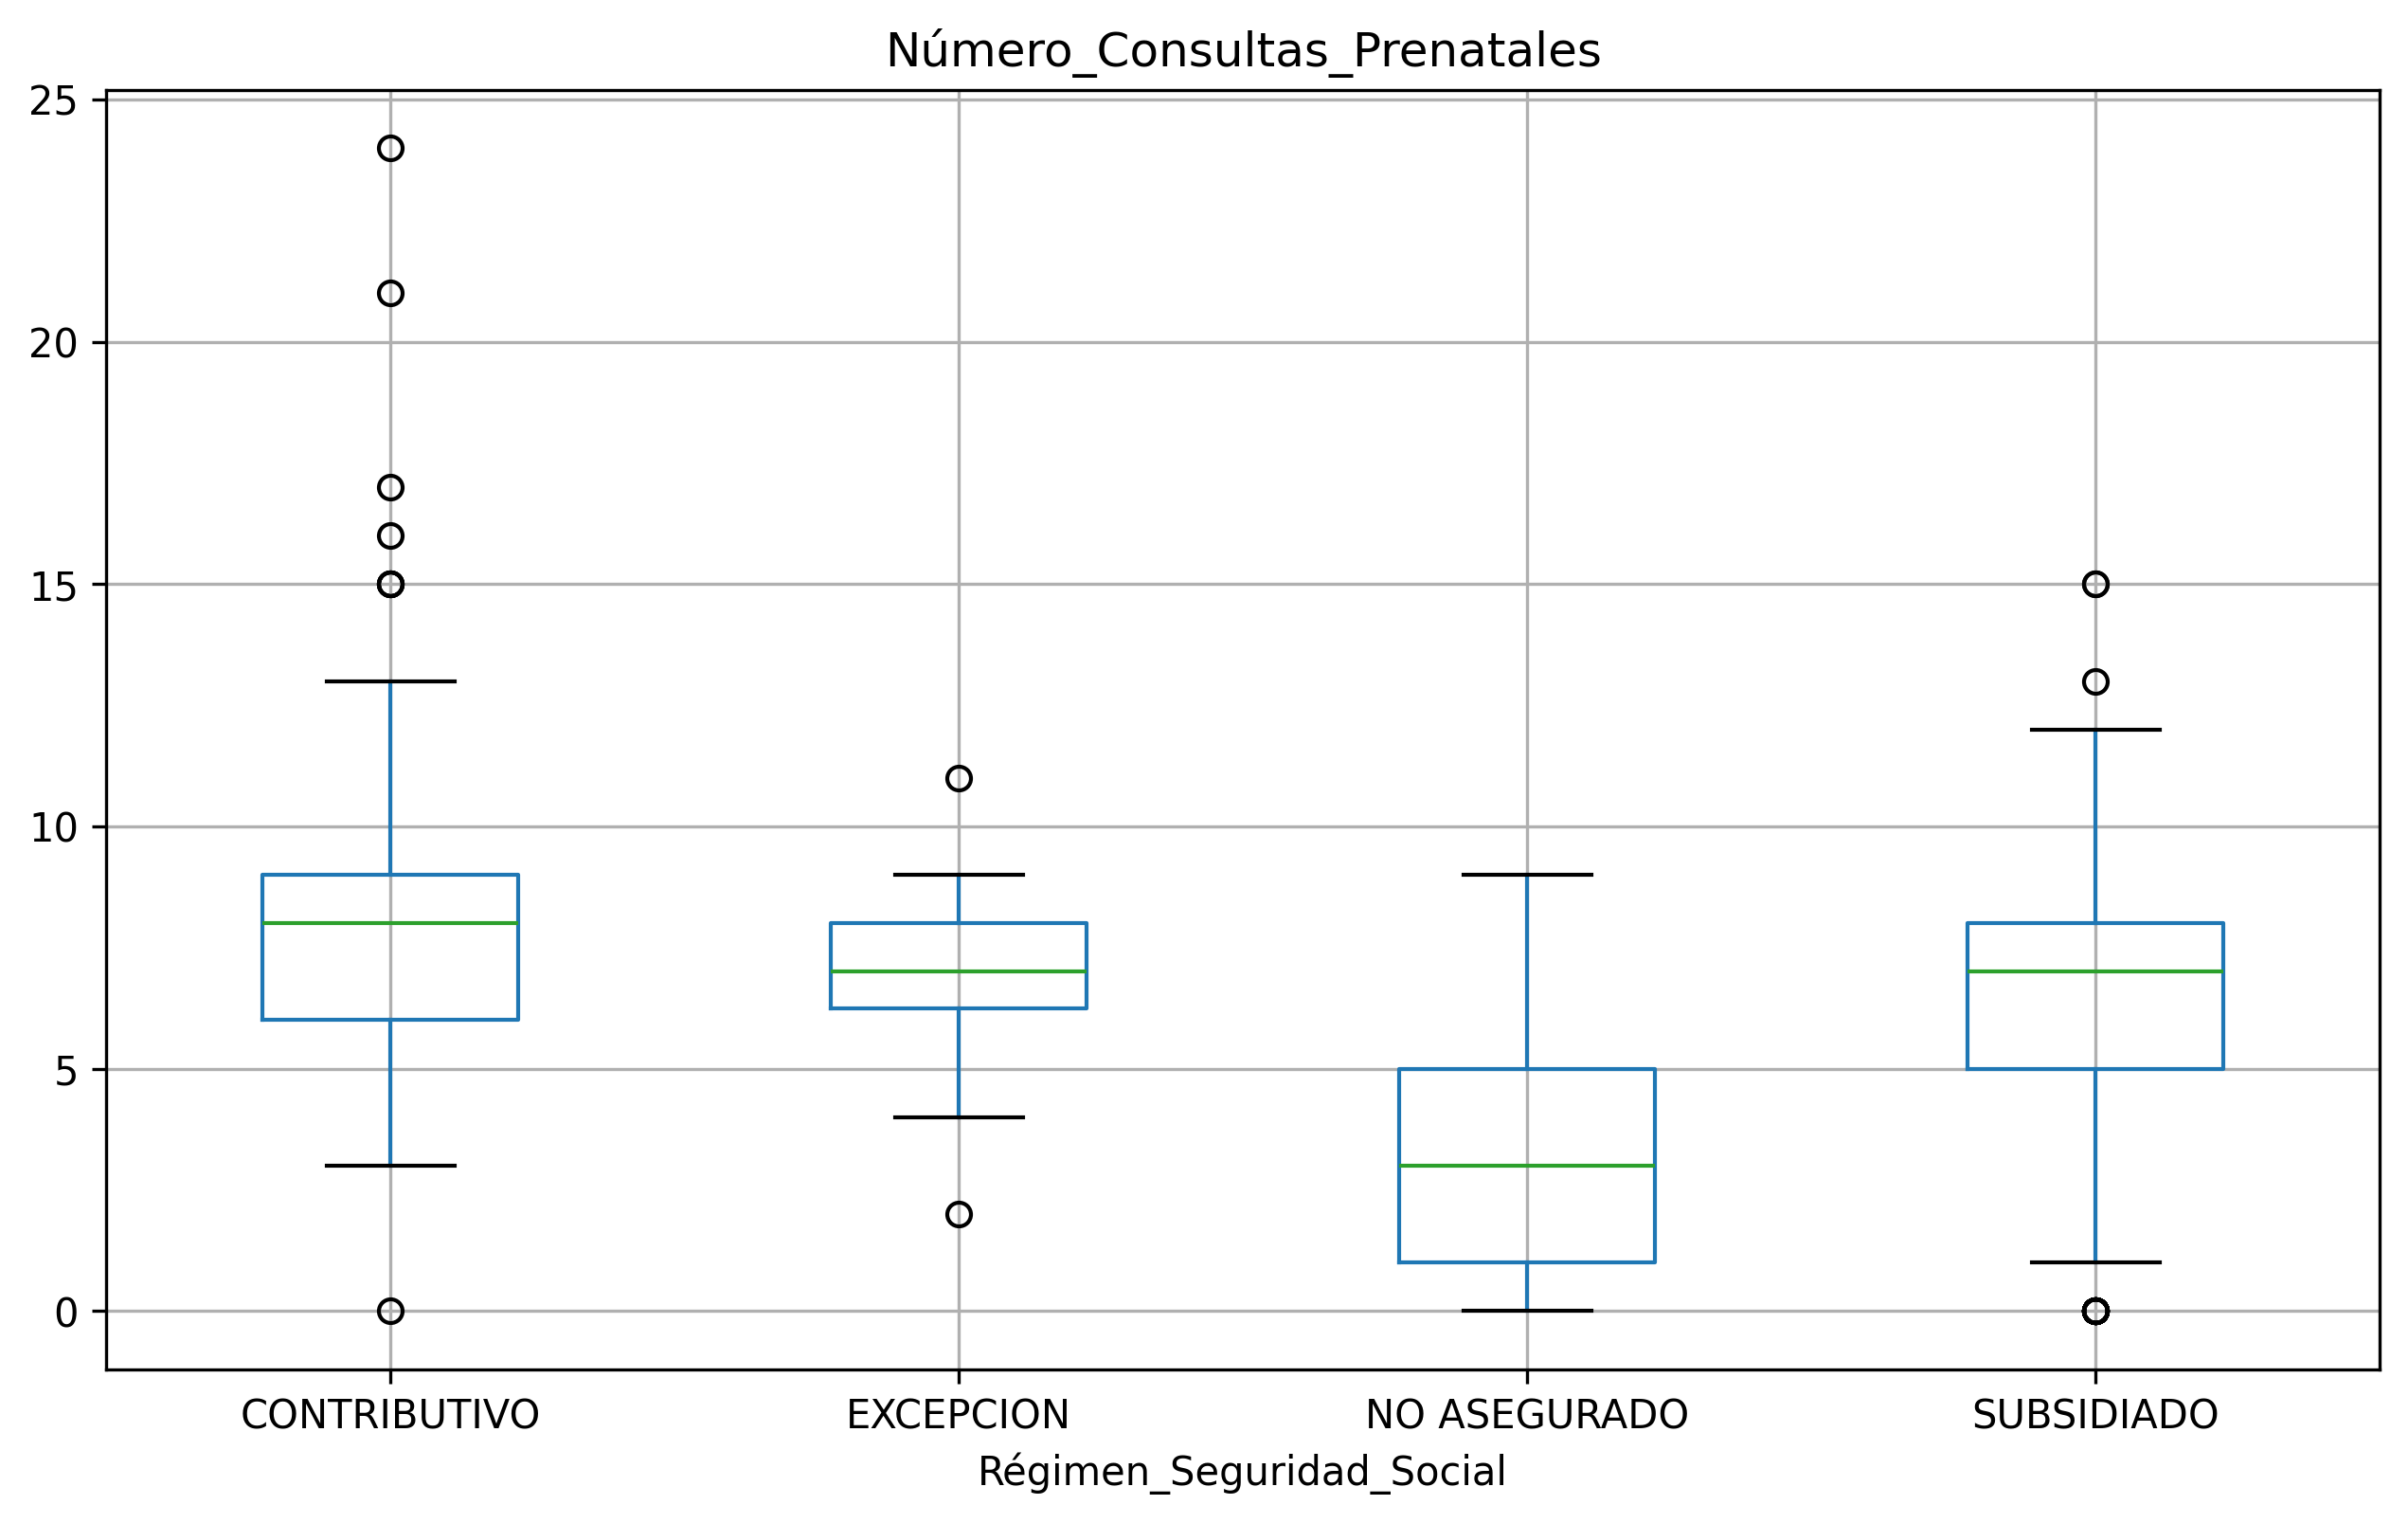
La visualización muestra diferencias entre regímenes. En particular, el grupo de personas no aseguradas presenta una menor cantidad de consultas prenatales en comparación con los regímenes contributivo y subsidiado, los cuales muestran medianas superiores y mayor concentración de observaciones en rangos medios y altos.
Los otros tres regímenes no presentan un promedio muy diferenciado pero el contributivo si presentan valores por fuera de la varianza principalmente por arriba por lo que pueden presentar casos en los que se den mas controles prenatales

6.5 Distribución del índice ponderal según rango de edad materna

Para comparar la distribución del índice ponderal neonatal entre grupos de edad materna, se empleó la función `generate_grouped_bar_plot()` utilizando porcentajes relativos.
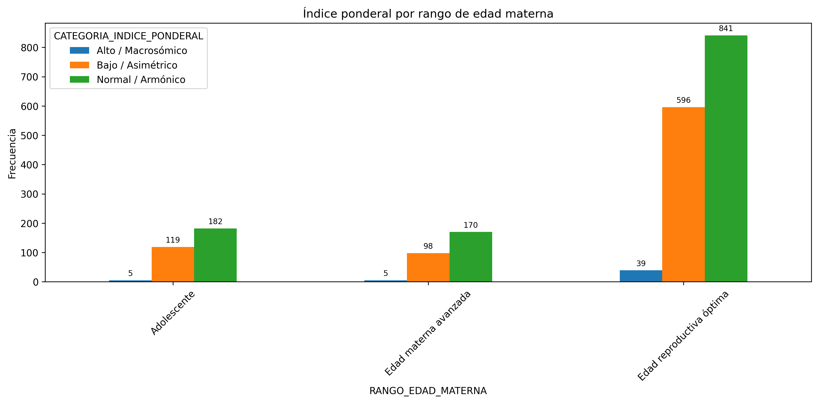

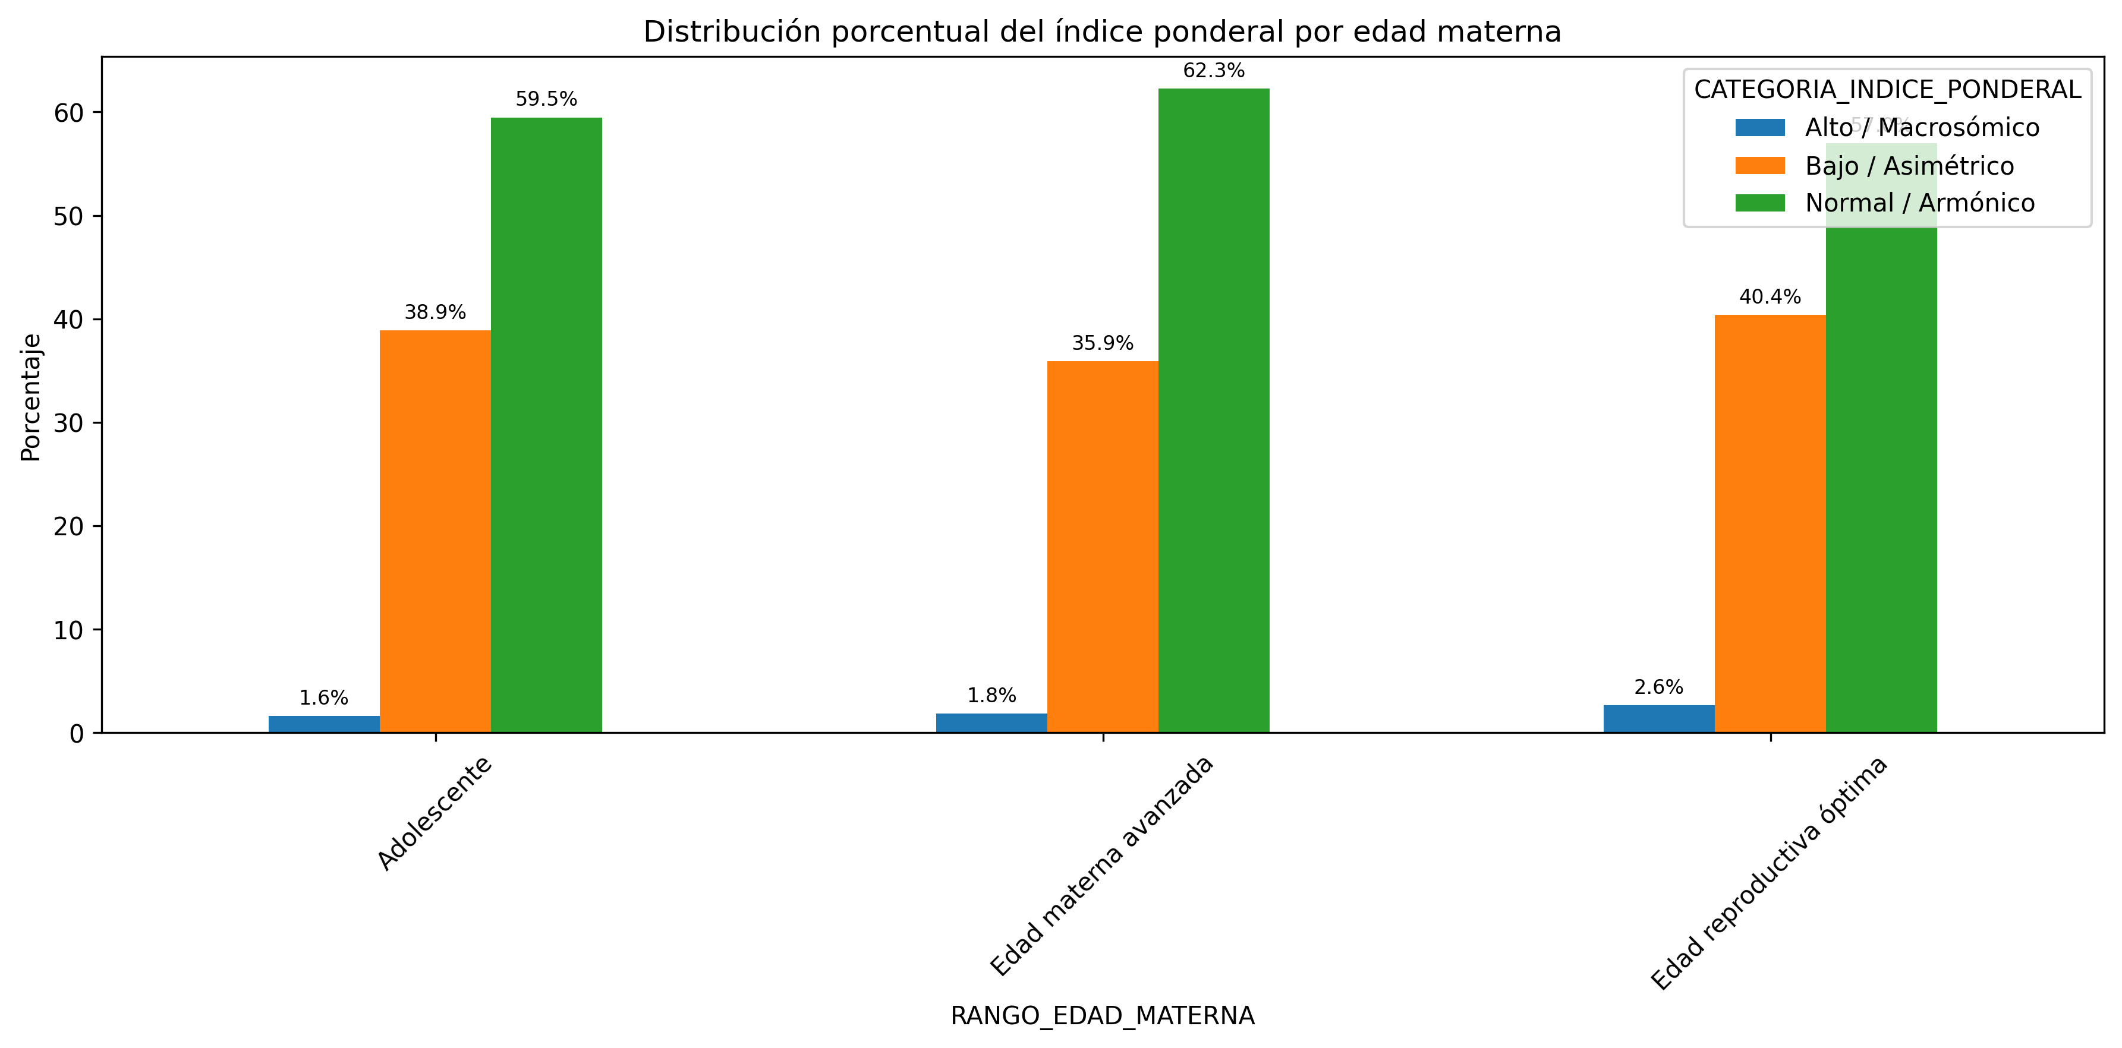
Los resultados muestran que en todos los grupos de edad predomina la categoría “Normal / Armónico”, representando aproximadamente entre el 59 % y el 62 % de los casos. Por otro lado, la categoría “Bajo / Asimétrico” presenta proporciones relativamente similares entre grupos, oscilando alrededor del 36 % al 40 %.

La categoría “Alto / Macrosómico” presenta una baja frecuencia en todos los grupos, aunque se observa una proporción ligeramente mayor en madres pertenecientes al rango de edad reproductiva óptima.

En términos generales, no se evidencian diferencias marcadas en la distribución del índice ponderal entre grupos de edad materna, lo que sugiere un comportamiento relativamente estable de este indicador dentro de la población analizada.

6.6 Patrones temporales de concepción estimada

Finalmente, mediante la función `generate_conception_pattern_graph()` se analizaron las concepciones estimadas por semana del año, utilizando la variable derivada `FECHA_CONCEPCION_ESTIMADA`.
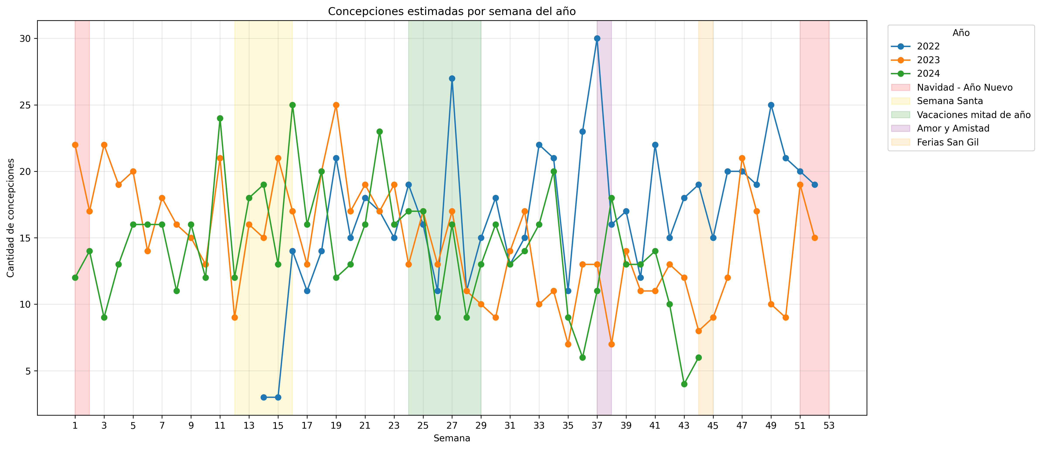

La visualización permite identificar fluctuaciones temporales en la cantidad estimada de concepciones entre semanas y años observados. Aunque el comportamiento no presenta un patrón completamente uniforme, se evidencian variaciones en determinados periodos del calendario.
En los picos más altos se pueden encontrar la semana 27 y 37 del 2022 estas semanas se pueden destacar las vacaciones de mediados de año y celebración de amor y amistas de la segunda semana de septiembre pero puntualmente este pico se le puede adjudicar puntualmente al levantamiento definitivo de las medidas sanitarias por la pandemia del covid-19 haciendo que fechas de actividad social sean mas concurridas que en años anteriores y posteriores (porque se normaliza en los siguientes años)

7. Uso de inteligencia artificial generativa
Durante el desarrollo del proyecto se utilizó ChatGPT como herramienta de inteligencia artificial generativa de apoyo en diferentes etapas del proceso.
Su uso estuvo enfocado principalmente en la corrección, organización y documentación del código, contribuyendo a mejorar aspectos relacionados con modularidad, legibilidad, estructura de funciones y claridad de comentarios. Este apoyo fue especialmente relevante en los módulos relacionados con la generación de gráficas** y en la organización general del flujo del programa.
Adicionalmente, se utilizó Claude como apoyo en la construcción del menú e interfaz de usuario del programa, facilitando la estructuración de opciones de interacción y la organización de la lógica de navegación dentro de la aplicación.
Las herramientas de inteligencia artificial también fueron utilizadas como apoyo puntual en la propuesta de transformaciones analíticas y enriquecimiento del dataset, particularmente en la exploración de métricas derivadas como el **Índice Ponderal Neonatal y la lógica utilizada para la estimación de la fecha de concepción, las cuales posteriormente fueron revisadas, ajustadas e implementadas dentro del contexto del proyecto.
Finalmente, ChatGPT fue utilizado como apoyo en la redacción, organización y mejora de la estructura del informe escrito, permitiendo fortalecer la claridad y coherencia en la documentación del proceso analítico.
Es importante resaltar que todas las decisiones relacionadas con limpieza de datos, selección de variables, interpretación de resultados y validación del código fueron revisadas y adaptadas manualmente por los integrantes del proyecto, utilizando la inteligencia artificial como una herramienta de apoyo y no como sustituto del proceso analítico.

